Лабораторная работа №1

Группа подстановок
Определение 1. Множество Г называется группой, если на нем задана бинарная операция (·), не выводящая за пределы множества и удовлетворяющая следующим трем условиям:
- Для любых x, y и z из Г справедливо (x·y)·z = x·(y·z);
- В Г существует единичный элемент e, такой что для любого x из Г e·x = x·e = e;
- Для любого элемента x из Г существует обратный элемент x⁻¹ также из множества Г, такой, что x·x⁻¹ = x⁻¹·x = e.
Определение 2. Непустое подмножество A множества Г называют подгруппой группы Г, если оно удовлетворяет следующим двум условиям:
- Бинарная операция не выводит за пределы подмножества A;
- Для любого элемента x из A обратный к нему элемент x⁻¹ также лежит в A.
Рассмотрим теперь множество X = {1,2,..,n}. Подстановкой называется взаимно однозначное отображение a :XX.
Пример.
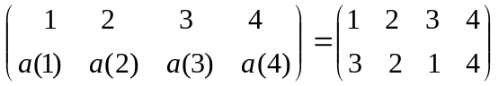
Умножением подстановок будем называть их композицию.
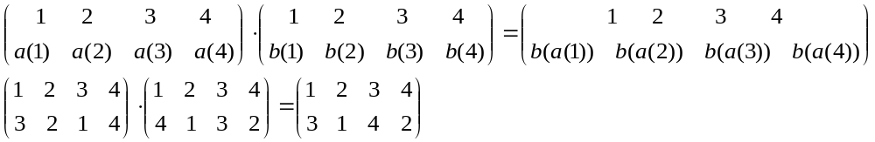
Пусть A – некоторая совокупность подстановок множества X, замкнутая относительно операции умножения. Тогда A является группой подстановок на множестве объектов X. Порядок группы A, обозначаемый |A|, есть число подстановок A, а степень группы – это число n элементов во множестве объектов X.
Пусть A – группа подстановок с множеством объектов X = {1,2,..,n}. Циклом длины k называется подстановка, обозначаемая (i₁,i₂,..,i_{k}), которая переводит i₁ в i₂, i₂ в i₃,..., i_{k} в i₁. Известно, что каждая подстановка a может быть представлена в виде произведения непересекающихся циклов. Например, S₃ = {(1)(2)(3), (12)(3), (13)(2), (23)(1), (123), (132)} или A₃ = {(1)(2)(3), (123), (132)}.
Задание для самостоятельной работы
- Доказать, что множество подстановок с операцией композиции является группой.
В тетради.
- Составить программу, реализующую следующие действия во множестве подстановок:
  - Ввод подстановки;
  - Вывод подстановки;
  - Нахождение композиции двух подстановок;
  - Нахождения обратной подстановки;
  - Возведение подстановки в заданную степень;
  - Определения степени, в которую следует возвести подстановку, чтобы получить тождественную;
  - Разложение подстановки в циклы.
- Можно ли дать ответ на вопрос задания 2.е без непосредственного возведения в степень, если известны длины циклов подстановки? Ответ обосновать.
Да, можно определить результат возведения подстановки в степень, не производя непосредственного перемножения, если известны длины циклов в ее разложении.
Каждый цикл длины k в подстановке при возведении подстановки в степень m ведет себя циклически. При m = k цикл возвращается в исходное положение (тождественное отображение). Возведение подстановки в степень m эквивалентно возведению каждого ее цикла в ту же степень m. Поскольку циклы в разложении не пересекаются, результат возведения всей подстановки в степень равен композиции результатов возвдения ее отдельных циклов в ту же степень. Значит, чтобы опрееделить, при каком m подставка станет тождественной, достаточно найти наименьшее общее кратное (НОК) длин всех циклов в разложении. Это значение будет минимальной степенью m.
Пример.
Пусть подстановка состоит из циклов:
Сигма = (1 3 5)(2 4)
Длины циклов 3 и 2.
НОК(3, 2) = 6, следовательно сигма^6 = тождественная подстановка
6 – минимальная такая степень

